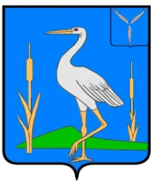

МУНИЦИПАЛЬНОЕ СОБРАНИЕ
РОМАНОВСКОГО МУНИЦИПАЛЬНОГО РАЙОНА
САРАТОВСКОЙ ОБЛАСТИ

РЕШЕНИЕ № 443
от 26.02.2024 г. р.п. Романовка

О внесении изменений в решение Муниципального
Собрания Романовского муниципального
района от 14 февраля 2020 года № 220

В соответствии с Уставом Романовского муниципального района Саратовской области, Муниципальное Собрание Романовского муниципального района

РЕШИЛО:

В нести в решение Муниципального Собрания Романовского муниципального района от 14 февраля 2020 года № 220 «Об определении срока рассрочки оплаты недвижимого имущества, находящегося в муниципальной собственности и приобретаемого субъектами малого и среднего предпринимательства при реализации преимущественного права на приобретение арендуемого имущества» следующие изменения

- пункт 3 изложить в новой редакции:
«3. Контроль над настоящим решением возложить на главу Романовского муниципального района.»
2..Настоящее решение вступает в силу с момента его принятия.

Председатель
Муниципального Собрания Н.В. Швецов

